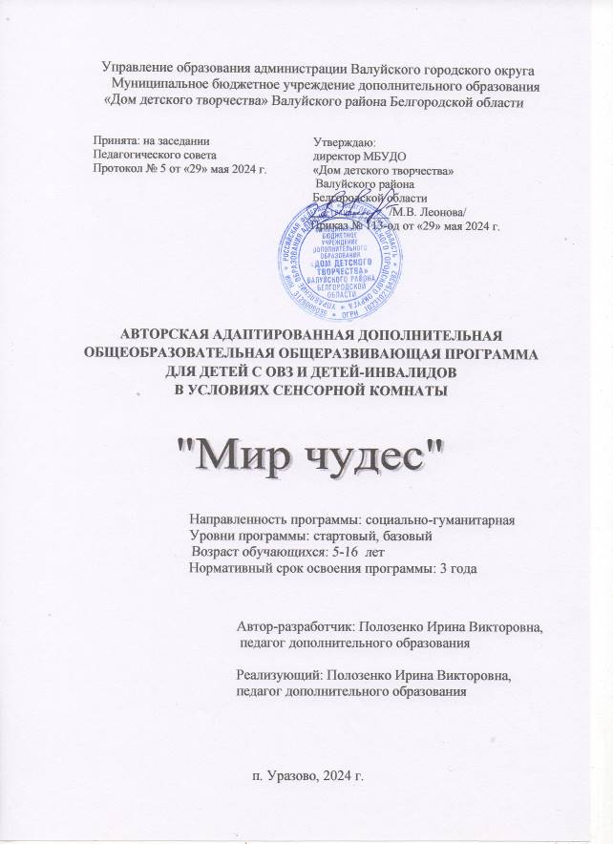

СОДЕРЖАНИЕ

1. Пояснительная записка …………………….................................................. 3стр.
2. Цели и задачи……………………………………………………………….. 7 стр.
3. Планируемые результаты………………………………………………...… 7 стр.
4. Учебный план……………………………………………………………… 11 стр.
5. Содержание учебного плана …………………………............................... 13 стр.
6. Календарный учебный график……………………………………………. 21 стр.
7. Формы аттестации…………………………………………………………. 23 стр.
8. Оценочные материалы ……………..……………………………………... 23 стр.
9. Воспитательная работа……………………………………...…………….. 24 стр.
10. Методические материалы……………………………………………….. 26 стр.
11. Материально-техническое обеспечение………………………………... 27 стр.
12. Список литературы……………………………………………..……….. 29 стр.
13. Приложение №1 ………………………………………………….…….... 30 стр.
Приложение №2………………………………………………………….. 33 стр.
Приложение №3………………………………………………………….. 40 стр.
Приложение №4………………………………………………………….. 41 стр.

1. ПОЯСНИТЕЛЬНАЯ ЗАПИСКА

Вступление в силу нового закона «Об Образовании в Российской Федерации» требует введения в деятельность общеобразовательного учреждения (работающего с обучающимися с ограниченными возможностями здоровья) нового направления - разработку авторской адаптированной дополнительной общеобразовательной общеразвивающей программы (ААДООП).
Под авторской адаптированной дополнительной общеобразовательной общеразвивающей программой понимается образовательная программа, адаптированная для обучения детей с ограниченными возможностями здоровья и детей-инвалидов с учётом особенностей их психофизического развития, индивидуальных возможностей и при необходимости обеспечивающая коррекцию нарушений развития и социальную адаптацию указанных лиц (ФЗ-№273 «Об образовании в Российской Федерации» ст.79 п.1).
Авторская адаптированная дополнительная общеобразовательная общеразвивающая программа для детей с овз и детей-инвалидов в условиях сенсорной комнаты «Мир чудес», разработана согласно требованиям следующих нормативных документов:
- Федеральный закон Российской Федерации от 29 декабря 2012 г. № 273-ФЗ «Об образовании в Российской Федерации»;
- Порядок организации и осуществления образовательной деятельности по дополнительным общеобразовательным программам, утвержденный приказом Министерства просвещения Российской Федерации от 27 и юля 2022 года №629;
- СП 2.4.3648-20 «Санитарно-эпидемиологические требования к организациям воспитания и обучения, отдыха и оздоровления детей и молодежи»;
- СанПиН 1.2.3685-21 «Гигиенические нормативы и требования к обеспечению безопасности и (или) безвредности для человека факторов среды обитания»;
- Постановление Правительства РФ от 02.08.2019 г. №1006 «Об утверждении требований к антитеррористической защищенности объектов (территорий) Министерства просвещения Российской Федерации и объектов (территорий), относящихся к сфере деятельности Министерства просвещении РФ, и формы паспорта безопасности этих объектов (территорий)»;
- Рекомендации Минпросвещения России от 7 мая 2020 года №ВБ-976/04 по реализации внеурочной деятельности, программы воспитания и социализации и дополнительных общеобразовательных программ с применением дистанционных образовательных технологий (Приложение №1 к письму Минпросвещения России);
- Постановление Правительства Белгородской области №317-пп от 22 июля 2019 г. «О внедрении системы персонифицированного финансирования дополнительного образования детей в Белгородской области»;
- Устав МБУДО ДДТ Валуйского р-на;
- Положения Концепции развития дополнительного образования детей до 2030 года, утвержденной распоряжением Правительства Российской Федерации от 31.03.2022 г. №678-р.
- Методические рекомендации по реализации адаптированных дополнительных общеобразовательных программ, способствующих социально-психологической реабилитации, профессиональному самоопределению детей с ограниченными возможностями здоровья, включая детей-инвалидов, с учетом их особых образовательных потребностей. (Письмо Министерства образования и науки РФ № ВК-641/09 от 26.03.2016)
Обучающиеся с ограниченными возможностями здоровья - физическое лицо, имеющее недостатки в физическом и (или) психологическом развитии, подтвержденные психолого-медико-педагогической комиссией и препятствующие получению образования без создания для него специальных условий.
Применение современных методов восстановления и сохранения здоровья является важной основой для работы с детьми-инвалидами. Одной из современных технологий реабилитации детей является работа в специально организованном (интерактивном) пространстве сенсорных помещений с использованием светового и звукового оборудования и мягкого наполнения окружающей среды.
Сенсорная комната представляет собой среду, организованную особым образом, состоящую из множества различных видов стимуляторов, которые действуют на органы зрения, слуха, запаха, прикосновения и вестибулярные рецепторы. Эта комната с помощью различных элементов создает ощущение комфорта и безопасности. Спокойная цветовая схема ситуации, мягкий свет, приятные ароматы, тихая мягкая музыка - все это создает ощущение покоя и спокойствия. Созданные условия не только приносят приятные ощущения, но и используются для терапии. Неудивительно, что сенсорная комната называется «кабинет-врач». Пребывание в сенсорной комнате способствует:
- улучшению эмоционального состояния;
- уменьшению беспокойства и агрессивности;
- снятию нервного возбуждения и беспокойства;
- нормализации сна;
- активации мозговой деятельности;
- ускорению процессов восстановления после болезней.
В условиях сенсорной комнаты можно устранить страхи, невротические состояния, провести коррекцию поведения. В ней также можно проводить специальные занятия или просто использовать для отдыха.
Предлагаемая ААДООП имеет социально-гуманитарную направленность, которая ориентирована на изучение психологических характеристик личности, изучение мотивов поведения, методов самоконтроля, формирование личности как члена коллектива и будущее как член общества, изучение межличностных отношений, адаптацию в коллективе.
Новизна программы состоит в сочетании традиционных методов групповой психо-коррекционной работы и инновационных технологий сенсорной комнаты, которые обеспечивают более глубокое и успешное решение проблем детей с ОВЗ.
Данная ААДООП соотносится с тенденциями развития дополнительного образования и согласно Концепции развития дополнительного образования направлена на социализацию «особых детей», на включение их в общественную жизнь и формирование позитивного представления о своих способностях и возможностях, личностное, общекультурное и социальное развитие.
Актуальность. Эмоциональные расстройства и трудности волевого самоконтроля являются осязаемой проблемой для детей ОВЗ и детей-инвалидов. Это связано с особенностями восприятия окружающей среды, многочисленными кризисами, реструктуризацией организма, особенно в период полового созревания, который длится несколько лет.
Для того чтобы дети с ОВЗ могли адекватно реагировать в разных ситуациях общения, их нужно научить тому, как выражать свои чувства, справляться с эмоционально напряженными ситуациями.
Данная программа педагогически целесообразна, так как неокрепшая психика обучающегося с ОВЗ неспособна самостоятельно противостоять внешнему воздействию среды с его убыстряющимся темпом и постоянным стрессом. Обучающийся нуждается в снятие избыточного напряжения и негативного влияния, которое можно осуществить через работу сенсорной комнаты являющейся развивающей средой, где обучающийся прибывает в безопасности, комфортной обстановке, наполненный разнообразными стимулами. Самостоятельно и при сопровождении педагога исследует окружающий мир, восстанавливая свое внутреннее равновесие, убирая негатив.
Уровень сложности содержания программы:
Стартовый уровень – ознакомительный этап. Предполагает знакомство с обучающимися, создание благоприятного психологического климата, изучение актуального уровня развития сенсорно-перцептивной и эмоционально-волевой сфер обучающихся.
Базовый уровень – коррекционно-развивающий и завершающий этапы. Предполагает коррекцию и развитие сенсорно-перцептивной и эмоционально-волевой и познавательной сфер.
Отличительная особенность данной авторской адаптированной дополнительной общеобразовательной общеразвивающей программы заключается в том, что она составлена в соответствии с современными нормативными правовыми актами и государственными программными документами по дополнительному образованию, требованиями новых методических рекомендаций по проектированию дополнительных общеобразовательных программ.
Основной идеей программы является создание методического обеспечения для психокоррекционных занятий с детьми с ограниченными возможностями с использованием среды сенсорной комнаты. Занятия в сенсорной комнате для детей, страдающих различными заболеваниями, обеспечиваются широким спектром ощущений, а также возможностью выбора способа воздействия – расслабляющего или активизирующего характера.
Вариативность программы реализуется в нескольких направлениях:
- при организации интерактивной среды для свободной самостоятельной деятельности, развития саморегуляции;
- в использовании гибких форм работы, соответствующих интересам и возможностям обучающегося;
- в индивидуальном выборе времени для разных видов занятий в зависимости от возраста обучающихся и режима из основной деятельности.
Адресат программы. ААДООП для детей с ОВЗ и детей-инвалидов в условиях сенсорной комнаты «Мир чудес» предназначена для детей с ОВЗ, детей-инвалидов и детей, нуждающихся в эмоциональной поддержке с 5 до 16 лет.
Набор учащихся осуществляется на добровольной основе. Зачисление в группы производится на основании заполнения родителями заявления о зачислении и согласия родителя (законного представителя) несовершеннолетнего учащегося на обработку персональных данных.
Ограничением и противопоказаниями к участию в освоении программы обусловлены спецификой оборудования сенсорной комнаты. Оборудование сенсорной комнаты обладает воздействием на психику ребёнка, поэтому его необходимо использовать в общеразвивающей, коррекционно-развивающей практике, выполняя все требования по защите жизни и здоровья тех, кто в ней занимается.
Противопоказания и ограничения к использованию оборудования сенсорной комнаты: дети с эпилептическим синдромом или готовность к эпилепсии, умеренная и тяжелая умственная отсталость, психоневрологические заболевания, лечение которых проходит с помощью психотропных препаратов, синдром гиперактивности, а также инфекционные заболевания.
Рекомендуемый режим занятий в творческом объединении «Мир чудес»: продолжительность учебного года 36 учебных недель, 2 раза в неделю (по 1 академическому часу). Длительность занятий по 20 минут. Проводится 10-20 минутный перерыв между занятиями для соблюдения санитарно-гигиенических норм.
Сроки реализации программы: Срок реализации программы рассчитан на три года обучения, объём программы рассчитан на 72 часа.
Форма обучения по программе: очная, дистанционная.
Дистанционное обучение - это обучение, при котором осуществляется
целенаправленное взаимодействие учащегося и педагога на основе информационных (компьютерных) технологий независимо от места проживания участника учебного процесса. В условиях данной программы могут быть использованы интерактивные средства компьютерного обучения. Занятия могут быть организованы на платформе «Сферум», а также с использованием VK Мессендрер.
Занятия могут быть проведены в режиме реального времени, с элементами контроля, с элементами видео, с элементами аудио, изучение Интернет-ресурсов, на электронных носителях, на бумажных носителях, текстовых, текстовых с включением иллюстраций, с включением анимации. Самостоятельная работа по сценарию: поисковая, исследовательская, творческая, индивидуальная работа, тренировочные упражнения, тренинги с использованием специальных обучающих систем. Контрольная работа: тестирование, ответы на контрольные вопросы, консультация.
Формы организации занятий: групповая работа, индивидуальная работа.
Наполняемость группы: занятия проводятся небольшой группой, в зависимости от возраста и тяжести структурного дефекта от 1 до 4 человек в объединении. Существует возможность индивидуального подхода во время занятий (занятия с одним обучающимся).

Особенности организации образовательного процесса.
Возраст обучающихся, участвующих в реализации, данной ААДООП: 5-7, 6-12, 7-16 лет. Большой возрастной разброс обучающихся занимающихся по данной программе обусловлен тем, что физический возраст не соответствует психическому развитию. Поэтому учитываются специальные условия получения образования детьми с ОВЗ и детьми-инвалидами разных
категорий согласно Приложения 1.

2. ЦЕЛИ И ЗАДАЧИ.

Цель программы - создать условия для эмоционального благополучия, психологического и физического здоровья, успешной адаптации детей с ограниченными возможностями здоровья, детей-инвалидов и детей, нуждающихся в эмоциональной поддержке.
Поставленная цель программы определяет решение ряда задач:
Обучающие:
- научить методикам расслабления и освобождения от напряжения;
-научить методикам стимуляции ослабленных функций (зрение, осязание, слух);
-научить различать эмоциональные состояния человека.
Воспитательные:
- воспитывать нравственные качества личности (доброту, отзывчивость);
- воспитывать коллективизм, принятия себя как члена общества.
Развивающие:
-развивать и гармонизировать эмоционально-волевую сферу обучающихся;
-развивать восприятия (зрительное, тактильное, слуховое);
-развивать память, речь, мышление;
-развивать координацию, в том числе зрительно-моторную;
-формировать культуры межличностных общений.

3. ПЛАНИРУЕМЫЕ РЕЗУЛЬТАТЫ

Данная программа позволит обучающимся адаптироваться к новым условиям жизни, создаст чувство принадлежности к группе, положительный эмоциональный фон, обучающиеся смогут овладеть определенными навыками общения, играть в игры, понимать эмоциональное состояние, учиться понимать чувства других, расширить восприятие окружающего мира. Кроме того обучающиеся смогут анализировать причины межличностных конфликтов и смогут самостоятельно их регулировать.
К концу первого года обучения обучающиеся будут знать:
- основные цвета, воспроизводить несложный ритмический рисунок;
- методики расслабления и освобождения от напряжения;
- о пользе положительных и отрицательных эмоций.

К концу первого года обучения обучающие будут уметь:
- выражать положительные и отрицательные эмоции;
- передавать свои ощущения в речи;
- расслабляться, освобождаться от напряжения;
- уверенно вести себя в различных ситуациях;
- оказывать друг другу эмоциональную и физическую поддержку;
- определять эмоциональное состояние по мимике сверстников;
- эффективно общаться и обладать мотивацией к общению;
- преодолевать негативные эмоции по отношению к сверстникам (агрессивность).

К концу первого года обучения у обучающихся будут сформированы:
- навыки преодоления отрицательных эмоций;
- навыки саморегуляции и самоконтроля;
- навыки нравственного поведения обучающегося;
- навыки преодоления неприятных ситуаций.

Уровень базовых знаний и умений обучающихся на конец второго года обучения.
Общее психофизиологическое развитие:
- развитие физиологических, возрастных, психоэмоциональных, интеллектуальных и речевых функций;
- активизация мышления;
- повышение иммунитета;
- улучшение соматического здоровья;
- коррекция эмоционального состояния;
- активизация деятельности;
- нормализация сна;
- развитие мелкой моторики.
Эмоциональное развитие:
- обогащение эмоционального опыта;
- преодоление страхов;
- коррекция уровня тревожности и агрессивности;
- стимуляция приятных и эстетических значимых переживаний;
- формирование эмоционально спокойного состояния, способствующее снятию негативных эмоций и состояний;
- формирование коммуникативных навыков у обучающихся;
- коррекция девиантного поведения.
Речевое развитие:
- активизация словаря;
- накопление языковых представлений;
- формирование способности учащегося, к пониманию обращенной к нему и контекстуальной речи;
- формирование диалогической речи;
- формирование элементов словесного планирования;
- формирование монологической речи;
- формирование способности связно рассказывать, выделяя основную мысль;
- развитие выразительности речи.
Социальное развитие:
- формирование личностной ориентации;
- формирование способностей осознания и переживания успехи-неуспехи, результаты деятельности;
- проекция общественных взаимодействий;
- развитие социальных норм поведения;
- ориентация обучающегося на взрослого как на источник социального опыта;
- формирование организационных умений
развитие умения переносить освоенные навыки в незнакомую ситуацию;
- осмысление не сложных конструкций, отражающих общественные правила, нормы общения и поведения в обществе;
- освоению теоретических знаний посредством обогащения чувственного опыта;
- развитие умения подчинять свои поступки усвоенным моральным и этическим нормам;
- формирование и развитие творческих способностей;
- формирование развития самосознания, самоконтроля, способности адекватного отношения к себе и окружающим;
- формирование правильное поведения в коллективе.

Планируемые результаты реализации программы третьего года обучения.
Личностные, метапредметные и предметные результаты освоения
учебного предмета:
Личностными результатами освоения программы являются:
- способность применять основные способы саморегуляции и самоконтроля;
- управлять своим телом, дыханием; передавать свои ощущения в речи;
- расслабляться, освобождаться от напряжения;
- выражать положительные и отрицательные эмоции;
- уверенно вести себя в различных ситуациях;
- оказывать друг другу эмоциональную и физическую поддержку;
- эффективно общаться со взрослыми и сверстниками и обладать мотивацией к общению;
- преодолевать негативные эмоции по отношению к сверстникам (агрессивность), а также развитие мышления и воображения.
Метапредметными результатами освоения программы являются:
- формирование умения анализировать свои удачи и неудачи и развитие
способности справляться со своими неудачами;
- развитие умение организовать самостоятельную индивидуальную и
групповую деятельность;
- развитие умения осуществлять самоконтроль своей деятельности и
взаимный контроль в групповой деятельности;
- фрормирование способности адекватно оценивать собственное поведение и поведение окружающих;
- готовность слушать собеседника и всупать в диалог.
Предметными результатами освоения программы являются:
- самостоятельно находить решение поставленных задач;
- способность высказывать своё мнение и уважать мнение окружающих;
- овладение основными сведениями о своем теле, дыхании, а также основными сведениями об ощущениях;
- овладение способами расслабления, освобождения от напряжения;
- формирование представлений о положительных и отрицательных
эмоциях;
- формирование знаний об уверенных способах действия;
формирование представление о понятии эмпатия;
- владение способами и приемами эффективного общения.
Ожидаемый результат:
- позитивная самооценка, уверенность в себе;
- снижение психоэмоционального напряжения;
- снижение тревожности;
- принятие себя, формирование адекватной самооценки;
- уменьшение агрессии в межличностных отношениях;
- адекватные формы поведения;
- появление активности и самостоятельности у пассивных детей;
- создание позитивного настроя;
- ускоряются процессы развития восприятия и познания окружающего мира.
будут знать:
- способы саморегуляции, самоконтроля и расслабления;
- способы преодоления различных страхов;
- формы адекватного поведения в различных ситуациях;
- способы организации самостоятельной и групповой деятельности.
будут уметь:
- управлять своим телом и дыханием;
- формулировать и выражать свою мысль;
- использовать полученные навыки в обычной жизни;
- свободно общаться со взрослыми и сверстниками;
- взаимодействовать со взрослыми и сверстниками.
будут развиты:
- внимание, воображение, память, мышление;
- познавательные интересы

Критерии оценки достижения планируемых результатов.
Качественные: желание обучающихся посещать занятия в сенсорной комнате, благоприятный эмоциональный фон на занятиях, установление доброжелательных отношений между педагогом и обучающимися, положительная устная обратная связь в конце каждого занятия, положительные изменения в состоянии обучающихся по результатам наблюдения педагога.
Количественные: увеличение числа обучающихся с высоким и средним уровнем развития процессов восприятия. Снижение числа обучающихся с высоким уровнем тревожности.

4.УЧЕБНЫЙ ПЛАН

Уровень сложно-сти | Год обуче-ния | Дисциплины (модули) | Трудоемко-сть (коли-во академиче-ских часов) |  |  | Формы промежуточной  (итоговой) аттестации
Уровень сложно-сти | Год обуче-ния | Дисциплины (модули) | все-го | тео- рия | практика | Формы промежуточной  (итоговой) аттестации
старто-  вый | 1 | Введение в общеобразовательнуюобщеразвивающую программу. Вводный инструктаж. | 1 | 1 | - | Педагогическое наблюдение.
старто-  вый | 1 | Ознакомительный блок | 2 | 1 | 1 | Тестирование.
старто-  вый | 1 | Тактильный блок | 16 | 6 | 10 | Педагогическая диагностика.
старто-  вый | 1 | Зрительный блок | 16 | 7,5 | 8,5 | Занятие – зачёт.
 |  | Слуховой блок | 16 | 8 | 8 | Практическая работа.
 |  | Блок коррекции и развития эмоционально-волевой сферы | 16 | 6,5 | 9,5 | Педагогическое наблюдение.
 |  | Завершающий блок | 2 | - | 2 | Открытые занятия.
 |  | Аттестация (промежуточная, итоговая) | 2 | 1 | 1 | Занятие – зачёт.  Тестирование.
 |  | Итоговое занятие | 1 | - | 1 | Анализ достижений
Итого объём программы стартового уровня сложности: |  |  | 72 | 31 | 41

Уровень сложно-сти | Год обуче-ния | Дисциплины (модули) | Трудоемко-сть (коли-во академиче-ских часов) |  |  | Формы промежуточной  (итоговой) аттестации
Уровень сложно-сти | Год обуче-ния | Дисциплины (модули) | все-го | тео- рия | практика | Формы промежуточной  (итоговой) аттестации
базовый | 2 | Вводное занятие. Входная диагностика. | 1 | 1 | - | Тестирование. Педагогическое наблюдение.
базовый | 2 | Тактильный блок | 18 | 7 | 11 | Педагогическая диагностика.
базовый | 2 | Зрительный блок | 16 | 7,5 | 8,5 | Занятие – зачёт.
 |  | Слуховой блок | 16 | 8 | 8 | Практическая работа.
 |  | Блок коррекции и развития эмоционально-волевой сферы | 16 | 6,5 | 9,5 | Педагогическое наблюдение.
 |  | Завершающий блок | 2 | - | 2 | Открытые занятия.
 |  | Аттестация (промежуточная, итоговая) | 2 | 1 | 1 | Занятие – зачёт.  Тестирование.
 |  | Итоговое занятие | 1 | - | 1 | Анализ достижений
Итого объём программы стартового уровня сложности: |  |  | 72 | 31 | 41

Уровень сложно-сти | Год обуче-ния | Дисциплины (модули) | Трудоемко-сть (коли-во академиче-ских часов) |  |  | Формы промежуточной  (итоговой) аттестации
Уровень сложно-сти | Год обуче-ния | Дисциплины (модули) | все-го | тео- рия | практика | Формы промежуточной  (итоговой) аттестации
базовый | 3 | Вводное занятие. Входная диагностика. | 1 | 1 | - | Тестирование. Педагогическое наблюдение.
базовый | 3 | Тактильный блок | 18 | 7 | 11 | Педагогическая диагностика.
базовый | 3 | Зрительный блок | 16 | 7,5 | 8,5 | Занятие – зачёт.
 |  | Слуховой блок | 16 | 8 | 8 | Практическая работа.
 |  | Блок коррекции и развития эмоционально-волевой сферы | 16 | 6,5 | 9,5 | Педагогическое наблюдение.
 |  | Завершающий блок | 2 | - | 2 | Открытые занятия.
 |  | Аттестация (промежуточная, итоговая) | 2 | 1 | 1 | Занятие – зачёт.  Тестирование.
 |  | Итоговое занятие | 1 | - | 1 | Анализ достижений
Итого объём программы стартового уровня сложности: |  |  | 72 | 31 | 41

5. СОДЕРЖАНИЕ УЧЕБНОГО ПЛАНА (1-й год обучения)

1. Введение в общеобразовательную общеразвивающую
программу – 1 час.
Теория: Цели и задачи обучения. Вводный инструктаж. Рассказ о плане работы сенсорной комнаты на год.
Практическая работа: Вводное занятие. Знакомство с сенсорной комнатой.
Форма проведения занятия: игра-занятие.
Используемое оборудование: оборудование сенсорной комнаты.
Форма подведения итогов: выходящие тестирование.

2. Ознакомительный блок – 2 часа.
Теория: Диагностика зрительного, слухового, тактильного восприятия, состояния эмоционально-волевой сферы перед началом занятий по программе.
Практическая работа: Знакомство детей с интерактивной средой темной сенсорной комнаты, формирование заинтересованности детей к работе с оборудованием, установление доверия между педагогом и обучающимися.
Форма проведения занятия: диагностическое занятие.
Используемое оборудование: оборудование сенсорной комнаты.
Форма подведения итогов: выходящие тестирование.

3. Тактильный блок – 16 часов.
Теория: Развитие цветовосприятия, тактильных кинестетических ощущений, фантазии и конструктивных умений, снятие психоэмоционального напряжения, расширение словарного запаса. Психодиагностические методики. Оценка тактильных ощущений.
Практическая работа: Игровые занятия на развитие внимания («Мягкий мир», «Цветные шарик» и т.д.), изображения персонажей сказочной истории (шарик, мальчик и др.), рисование песком.
Форма проведения занятия: беседа, коррекционно-развивающие занятия.
Используемое оборудование: оборудование сенсорной комнаты, цветные мягкие модули, интерактивные модули, резиновые шары, стол для рисования песком, зеркальный шар с мотором.
Форма подведения итогов: беседа.

4. Зрительный блок– 16 часов.
Теория: Развитие зрительного восприятия, внимания и сосредоточения, двигательной активности детей, развитие коммуникативных навыков снятие психоэмоционального напряжения, развитие умения выражать свои эмоции. Психодиагностические методики. Оценка зрительного восприятия.
Практическая работа: Игровые занятия на развитие внимания («Волшебные превращения», «Веселое настроение», «Цвета радуги» и т.д.), изображения персонажей сказочной истории, рисование песком.
Форма проведения занятия: беседа, коррекционно-развивающие занятия.
Используемое оборудование: оборудование сенсорной комнаты, проектор «Релакс», игрушки, потолочная панель «Звездное небо», интерактивные модули, зеркальный шар с мотором и профессиональным источником света, пузырьковая колона.
Форма подведения итогов: беседа.

5. Слуховой блок – 16 часов.
Теория: Коррекция и развитие слухового и зрительного восприятия, цветовосприятия, создание благоприятного эмоционального климата, развитие мышления и воображения, расширение активного словаря детей, снятие эмоционального и мышечного напряжения, развитие воображения. Психодиагностические методики. Оценка слухового восприятия.
Практическая работа: Игровые занятия на развитие внимания («Звонкие нотки», «Музыкальная шкатулка» и т.д.), изображения персонажей сказочной истории, рисование песком.
Форма проведения занятия: беседа, коррекционно-развивающие занятия.
Используемое оборудование: оборудование сенсорной комнаты, аромоустановка, диски со звуками природы, проектор «Релакс», набор музыкальных игрушек «Музыкальная шкатулка», «Волшебная палочка», DVD проигрыватель и пр.
Форма подведения итогов: беседа.

6. Блок коррекции и развития эмоционально-волевой
сферы – 16 часов.
Теория: Снятие эмоционального и мышечного напряжения, создание благоприятного психологического настроя, развитие тактильных ощущений, развитие зрительного и тактильного восприятия, расслабление, развитие произвольной саморегуляции, развитие внимания, мышления, воображения, развитие двигательной активности, чувства ритма, снятие психоэмоционального напряжения. Психодиагностические методики. Диагностика эмоционально-волевой сферы
Практическая работа: Игровые занятия на развитие внимания («Звездный дождь», «Светящийся аквариум», «На лепестке цветка» и т.д.), изображения персонажей сказочной истории, изображения цветов по количеству обучающихся, рисование песком.
Форма проведения занятия: беседа, коррекционно-развивающие занятия.
Используемое оборудование: оборудование сенсорной комнаты, пучок фиброоптических волокон с боковым свечением «Звездный дождь», сухой дождь, стол для рисования песком, детский зеркальный уголок с пузырьковой колонной, игрушки, стол для рисования песком.
Форма подведения итогов: беседа.

7. Завершающий блок – 2 часа.
Теория: Снятие эмоционального напряжения, развитие общей и мелкой моторики, развитие восприятия разнообразных свойств и предметов, интеграция, полученных в ходе занятий по программе знаний и умений, диагностика зрительного, слухового, тактильного восприятия, состояния эмоционально-волевой сферы после окончания занятий по программе.
Практическая работа: Игровые занятия на развитие внимания («Путешествие по волнам», «Наши успехи»), рисование песком.
Форма проведения занятия: беседа, коррекционно-развивающие занятия.
Используемое оборудование: оборудование сенсорной комнаты, детский зеркальный уголок с пузырьковой колонной, проектор, звуки шума моря, льющейся воды, журчания ручья и пр. пучок фиброоптических волокон с боковым свечением «Звездный дождь», сухой дождь, стол для рисования песком, детский зеркальный уголок с пузырьковой колонной, игрушки, стол для рисования песком.
Форма подведения итогов: беседа.

8. Аттестация – 2 часа.
Теория: Цели и задачи тестирования. Инструкция к методикам.
Практическая работа: Проведение выходящего тестирования.
Форма проведения занятия: диагностическое занятие.
Используемое оборудование: оборудование сенсорной комнаты, тестовые бланки.
Форма подведения итогов: выходящие тестирование.

9. Итоговое занятие – 1 час.
Теория: Итоговое занятие.
Практическая работа: Викторина по разделам программы.
Форма проведения занятия: занятие-игра.
Используемое оборудование: оборудование сенсорной комнаты.
Форма подведения итогов: обобщающая беседа, игровая программа.

СОДЕРЖАНИЕ УЧЕБНОГО ПЛАНА (2-й год обучения)
1. Вводное занятие – 1 час.
Теория: Цели и задачи обучения. Вводный инструктаж. Входная диагностика. Инструкции к проведению диагностических заданий (исследование эмоционально-волевой сферы и личности в целом).
Практическая работа: Вводное занятие. Знакомство с сенсорной комнатой. Исследование эмоционально-волевой сферы и личности в целом (С.Д. Забрамная); метод исследования самооценки «Лесенка»; проективная методика Рене Жиля.
Форма проведения занятия: игра-занятие.
Используемое оборудование: оборудование сенсорной комнаты.
Форма подведения итогов: выходящие тестирование.

3. Тактильный блок – 18 часов.
Теория: Развитие психических процессов: внимания, памяти, мышления; развитие тактильных, слуховых и зрительных анализаторов; развитие умения передавать ощущения в вербальной форме. Психодиагностические методики. Оценка тактильных ощущений.
Практическая работа: Ритуал начала занятия. Игровые занятия на развитие внимания. Упражнения на релаксацию. Ритуал окончания занятия.
Форма проведения занятия: беседа, коррекционно-развивающие занятия.
Используемое оборудование: оборудование сенсорной комнаты, цветные мягкие модули, интерактивные модули, резиновые шары, стол для рисования песком, зеркальный шар с мотором.
Форма подведения итогов: беседа, контрольный опрос по темам.

4. Зрительный блок– 16 часов.
Теория: Развитие зрительного восприятия, внимания и сосредоточения, двигательной активности детей, развитие коммуникативных навыков снятие психоэмоционального напряжения. Развитие положительного эмоционального фона в группе, развитие внимания, памяти. Психодиагностические методики. Оценка зрительного восприятия.
Практическая работа: Ритуал начала занятия. Игровые занятия на развитие внимания. Упражнения на релаксацию. Ритуал окончания занятия.
Форма проведения занятия: беседа, коррекционно-развивающие занятия.
Используемое оборудование: оборудование сенсорной комнаты, проектор «Релакс», игрушки, потолочная панель «Звездное небо», интерактивные модули, зеркальный шар с мотором и профессиональным источником света, пузырьковая колона.
Форма подведения итогов: беседа, контрольный опрос по темам.

5. Слуховой блок – 16 часов.
Теория: Развитие психических процессов: произвольного внимания, его устойчивости и переключаемости; умственных способностей; памяти, воображения, восприятия; продолжение обучения умению управлять своим телом, расслабляться, освобождаться от перенапряжения. Психодиагностические методики. Оценка слухового восприятия.
Практическая работа: Методики снятия напряжения. Ритуал начала занятия. Игровые занятия на развитие внимания. Упражнения на релаксацию. Ритуал окончания занятия.
Форма проведения занятия: беседа, коррекционно-развивающие занятия.
Используемое оборудование: оборудование сенсорной комнаты, аромоустановка, диски со звуками природы, проектор «Релакс», набор музыкальных игрушек «Музыкальная шкатулка», «Волшебная палочка», DVD проигрыватель и пр.
Форма подведения итогов: беседа.

6. Блок коррекции и развития эмоционально-волевой
сферы – 16 часов.
Теория: Развитие психических процессов: внимания, памяти, мышления; развитие тактильных, слуховых и зрительных анализаторов; развитие умения передавать ощущения в вербальной форме. Знакомство с методами быстрого снятия сильного эмоционального или физического напряжения, регулирование процесса дыхания. Психодиагностические методики. Диагностика эмоционально-волевой сферы
Практическая работа: Методики снятия напряжения. Ритуал начала занятия. Игровые занятия на развитие внимания. Упражнения на релаксацию. Ритуал окончания занятия.
Форма проведения занятия: беседа, коррекционно-развивающие занятия.
Используемое оборудование: оборудование сенсорной комнаты, пучок фиброоптических волокон с боковым свечением «Звездный дождь», сухой дождь, стол для рисования песком, детский зеркальный уголок с пузырьковой колонной, игрушки, стол для рисования песком.
Форма подведения итогов: беседа.

7. Завершающий блок – 2 часа.
Теория: Снятие эмоционального напряжения, развитие общей и мелкой моторики, развитие восприятия разнообразных свойств и предметов, интеграция, полученных в ходе занятий по программе знаний и умений, диагностика зрительного, слухового, тактильного восприятия, состояния эмоционально-волевой сферы после окончания занятий по программе.
Практическая работа: Игровые занятия на развитие внимания, рисование песком.
Форма проведения занятия: беседа, коррекционно-развивающие занятия.
Используемое оборудование: оборудование сенсорной комнаты, детский зеркальный уголок с пузырьковой колонной, проектор, звуки шума моря, льющейся воды, журчания ручья и пр. пучок фиброоптических волокон с боковым свечением «Звездный дождь», сухой дождь, стол для рисования песком, детский зеркальный уголок с пузырьковой колонной, игрушки, стол для рисования песком.
Форма подведения итогов: беседа.

8. Аттестация – 2 часа.
Теория: Цели и задачи тестирования. Инструкции к проведению диагностических заданий (исследование эмоционально-волевой сферы и личности в целом).
Практическая работа: Проведение выходящего тестирования. Заполнение индивидуальных карт умений (итоговый контроль).
Форма проведения занятия: диагностическое занятие.
Используемое оборудование: оборудование сенсорной комнаты, тестовые бланки.
Форма подведения итогов: выходящие тестирование.

9. Итоговое занятие – 1 час.
Теория: Подведение итога, прощание с сенсорной комнатой. Итоговое занятие.
Практическая работа: Викторина по разделам программы.
Форма проведения занятия: занятие-игра.
Используемое оборудование: оборудование сенсорной комнаты.
Форма подведения итогов: обобщающая беседа, игровая программа.

СОДЕРЖАНИЕ УЧЕБНОГО ПЛАНА (3-й год обучения)
1. Вводное занятие – 1 час.
Теория: Цели и задачи обучения. Вводный инструктаж. Входная диагностика. Инструкции к проведению диагностических заданий (исследование эмоционально-волевой сферы и личности в целом).
Практическая работа: Вводное занятие. Знакомство с правилами поведения в сенсорной комнате (беседа и опрос). Входная диагностика эмоционально – волевой сферы с помощью с помощью рисуночных диагностик «Несуществующее животное» и «Кактус».
Форма проведения занятия: игра-занятие.
Используемое оборудование: оборудование сенсорной комнаты.
Форма подведения итогов: выходящие тестирование.

3. Тактильный блок – 18 часов.
Теория: Развитие психических процессов: внимания, памяти, мышления; развитие тактильных анализаторов; развитие умения передавать ощущения в вербальной форме. Обучение методам расслабления. Обучение техникам рисования на песочном столике. Правила работы с дорожкой, с фиброоптическими волокнами. Снижение нервно-психического напряжения; активизация зрительного восприятия; развитие тактильных ощущений, мелкой моторики, самосознания.
Практическая работа: Ритуал начала занятия. Игровые занятия на развитие внимания. Упражнения на релаксацию. Ритуал окончания занятия. Пальчиковая гимнастика. Рисование на песочном столике. Рисуем свои страхи и выполняем упражнения «Страх совсем не страшный», «Нарисуй себя». Рисуем в паре на песке времена года. Рисуем в паре на песке портрет своего товарища. Ручки-ножки-башмачки. Игровые упражнения с использованием напольного мата правильное расположение ручек, ножек. Игры с пучком фиброоптических волокон.
Форма проведения занятия: беседа, коррекционно-развивающие занятия.
Используемое оборудование: оборудование сенсорной комнаты, цветные мягкие модули, интерактивные модули, резиновые шары, стол для рисования песком, зеркальный шар с мотором.
Форма подведения итогов: беседа, контрольный опрос по темам.

4. Зрительный блок– 16 часов.
Теория: Развитие зрительного восприятия, внимания и сосредоточения, двигательной активности детей, развитие коммуникативных навыков снятие психоэмоционального напряжения. Профилактика психофизических и эмоциональных нагрузок; создание положительного эмоционального состояния; формирование восприятия цвета, звука, ритма, согласование движений собственного тела; снижение уровня тревожности, переключение энергии тревоги в конструктивное русло; формирование адекватной самооценки, развитие памяти, речи, фантазии, оригинальности мышления. Обучение техникам релаксации.
Практическая работа: Ритуал начала занятия. Игровые занятия на развитие внимания. Упражнения на релаксацию. Ритуал окончания занятия. Упражнения на расслабление глаз «Моргание», «Отдых в волшебном лесу» и «Вращение глаз». Упражнения на релаксацию.
Форма проведения занятия: беседа, коррекционно-развивающие занятия.
Используемое оборудование: оборудование сенсорной комнаты, проектор «Релакс», игрушки, потолочная панель «Звездное небо», интерактивные модули, зеркальный шар с мотором и профессиональным источником света, пузырьковая колона.
Форма подведения итогов: беседа, контрольный опрос по темам.

5. Слуховой блок – 16 часов.
Теория: Развитие психических процессов: произвольного внимания, его устойчивости и переключаемости; умственных способностей; памяти, воображения, восприятия; продолжение обучения умению управлять своим телом, расслабляться, освобождаться от перенапряжения. Что такое сказка? Вымышленные события в сказках, придумывание своих сказок. Что такое «хорошо» и что такое «плохо». Психодиагностические методики. Оценка слухового восприятия.
Практическая работа: Ритуал начала занятия. Игровые занятия на развитие внимания. Ритуал окончания занятия. Сказкотерапия (использование модульных наборов, зеркального шара, звездного неба, пуфик-кресел с гранулами, напольных матов). Примерять на себя роли обидчика и обиженного, сильного и слабого, заботливого и равнодушного. Музыкотеропия. Упражнения на релаксацию под звуки музыки.
Форма проведения занятия: беседа, коррекционно-развивающие занятия.
Используемое оборудование: оборудование сенсорной комнаты, аромоустановка, диски со звуками природы, проектор «Релакс», набор музыкальных игрушек «Музыкальная шкатулка», «Волшебная палочка», DVD проигрыватель и пр.
Форма подведения итогов: беседа.

6. Блок коррекции и развития эмоционально-волевой
сферы – 16 часов.
Теория: Знакомство с методами быстрого снятия сильного эмоционального или физического напряжения, регулирование процесса дыхания. Обучение техникам расслабления, снятия психо – эмоционального напряжения, навыкам взаимодействия в команде, со сверстниками. Развитие коммуникативных навыков, развитие умения выражать свои эмоции, снятие эмоционального и мышечного напряжения, развитие воображения и творческих способностей. Создание положительного эмоционального настроя, активизация пассивных детей, преодоление двигательного автоматизма, снятие мышечного напряжения. Формирование адекватной самооценки, развитие самопознания. Психодиагностические методики. Диагностика эмоционально-волевой сферы
Практическая работа: Методики снятия напряжения. Ритуал начала занятия. Игровые занятия на развитие внимания. Упражнения на релаксацию. Ритуал окончания занятия. Упражнения на координацию и расслабление. Упражнение на снижение агрессии «Помни или порви бумагу», «Уходи, злость, уходи!», «Мои сокровенные мечты и желания». Учимся определять настроение других людей.
Форма проведения занятия: беседа, коррекционно-развивающие занятия.
Используемое оборудование: оборудование сенсорной комнаты, пучок фиброоптических волокон с боковым свечением «Звездный дождь», сухой дождь, стол для рисования песком, детский зеркальный уголок с пузырьковой колонной, игрушки, стол для рисования песком.
Форма подведения итогов: беседа.

7. Завершающий блок – 2 часа.
Теория: Инструкции к проведению диагностических заданий (исследование эмоционально-волевой сферы и личности в целом).
Практическая работа: исследование эмоционально-волевой сферы и личности в целом (С.Д. Забрамная); метод исследования самооценки «Лесенка»; проективная методика Рене Жиля.
Форма проведения занятия: беседа, коррекционно-развивающие занятия.
Используемое оборудование: оборудование сенсорной комнаты.
Форма подведения итогов: беседа.

8. Аттестация – 2 часа.
Теория: Цели и задачи тестирования. Инструкции к проведению диагностических заданий (исследование эмоционально-волевой сферы и личности в целом).
Практическая работа: Проведение выходящего тестирования. Заполнение индивидуальных карт умений (итоговый контроль).
Форма проведения занятия: диагностическое занятие.
Используемое оборудование: оборудование сенсорной комнаты, тестовые бланки.
Форма подведения итогов: выходящие тестирование.

9. Итоговое занятие – 1 час.
Теория: Подведение итогов учебного года.
Практическая работа: Анкетирование. Процент удовлетворенности учебным процессом.
Форма проведения занятия: занятие-игра.
Используемое оборудование: оборудование сенсорной комнаты.
Форма подведения итогов: обобщающая беседа, игровая программа.

6. КАЛЕНДАРНЫЙ УЧЕБНЫЙ ГРАФИК
на 2024-2025 учебный год

Наименова-ние (номер) группы | Сроки реализации, кол-во учебных недель | Дисциплины (модули) | Всего академ. часов в год | Кол-во ч/нед. | Кол-во занятий в неделю, продолжите-льность одного занятия (мин.)
«Мир чудес»  1,2,3 группы | 1 день  (02.09.24) | Вводное занятие | 1 | 1 | 1 раз в неделю по 20 мин.
«Мир чудес»  1,2,3 группы | 8 недель (06.09.24 – 02.11.24) | «Тактильный  блок » | 18 | 2 | 2 раза в неделю по 20 мин.
«Мир чудес»  1,2,3 группы | 9 недель  (08.11.24 – 13.12.24;  20.12.24– 10.01.25) | «Зрительный блок» | 16 | 2 | 2 раза в неделю по 20 мин.
«Мир чудес»  1,2,3 группы | 8 недель  (13.01.25 – 07.03.25) | «Слуховой блок» | 16 | 2 | 2 раза в неделю по 20 мин.
«Мир чудес»  1,2,3 группы | 8 недель  (10.03.25 – 05.05.25) | «Блок коррекции и развития эмоционально-волевой сферы» | 16 | 2 | 2 раза в неделю по 20 мин.
«Мир чудес»  1,2,3 группы | 1 неделя  (16.05.25 – 19.05.25) | «Завершающий блок» | 2 | 2 | 2 раза в неделю по 20 мин.
«Мир чудес»  1,2,3 группы | 2 дня  (16.12.24,  12.05.25) | Аттестация | 2 | 1 | 1 раз в неделю по 20 мин.
«Мир чудес»  1,2,3 группы | 1 день  (23.05.25) | Итоговое занятие | 1 | 1 | 1 раз в неделю по 20 мин.
ИТОГО: | 36 недель  (02.09.24 – 23.05.25) |  | 72
«Мир чудес»  4,5 группы | 1 день  (04.09.24) | Вводное занятие | 1 | 1 | 1 раз в неделю по 20 мин.
 | 9 недель (05.09.24 – 06.11.24) | «Тактильный  блок » | 18 | 2 | 2 раза в неделю по 20 мин.
 | 8 недель  (07.11.24 – 12.12.24;  18.12.24– 15.01.25) | «Зрительный блок» | 16 | 2 | 2 раза в неделю по 20 мин.
 | 8 недель  (16.01.25 – 12.03.25) | «Слуховой блок» | 16 | 2 | 2 раза в неделю по 20 мин.
 | 8 недель  (13.03.25 –  14.05.25) | «Блок коррекции и развития эмоционально-волевой сферы» | 16 | 2 | 2 раза в неделю по 20 мин.
 | 1 неделя  (21.05.25 – 22.05.25) | «Завершающий блок» | 2 | 2 | 2 раза в неделю по 20 мин.
 | 2 дня  (12.12.24,  15.05.25) | Аттестация | 2 | 1 | 1 раз в неделю по 20 мин.
 | 1 день  (28.05.25) | Итоговое занятие | 1 | 1 | 1 раз в неделю по 20 мин.
ИТОГО: | 36 недель  (04.09.24 – 28.05.25) |  | 72

7. ФОРМЫ АТТЕСТАЦИИ

Для проверки эффективности и качества реализации программы применяются различные способы отслеживания результатов.
Основные формы аттестации: собеседование по материалам пройденных тем, тестирование по изученному материалу, работа по карточкам, решение кроссвордов, тестирование, анкетирование, занятие-зачёт.
Виды контроля включают:
- входной контроль индивидуальная диагностика каждого обучающегося в начале учебного года (сентября). Диагностика проводится по методикам С.Д. Забрамной, О.В. Боровик «Исследование эмоционально-волевой сферы и личности в целом», методика исследования самооценки «Лесенка», проективная методика Рене Жиля (Приложение 1);
- текущий контроль осуществляется в течение всего учебного года за счет тестовых заданий выполняемых по каждому пройденному разделу программы;
- промежуточный контроль проводится в середине учебного года (декабрь).
- итоговый контроль (май) проводится в конце учебного года по тем же методикам входного контроля, что дает возможность отследить изменения, полученные в результате занятий по программе.

8. ОЦЕНОЧНЫЕ МАТЕРИАЛЫ
При оценке теоретической и практической подготовки обучающихся, используют следующие уровни: высокий 8-10 баллов, средний 7-6 баллов, низкий ниже 5 баллов.
Показатели соответствия теоретической и практической подготовки обучающихся определяются степенью усвоения программных требований:
- высокий уровень – при успешном усвоении более 70% содержания адаптированной программы, подлежащей аттестации;
- средний уровень - при успешном усвоении от 50% до 69% содержания адаптированной программы, подлежащей аттестации;
- низкий уровень – при усвоении менее 50% содержания адаптированной программы, подлежащей аттестации.
Для оценки результатов реализации адаптированной программы, проводится исследование эмоционально-волевой сферы обучающихся, которое проходит в два этапа:
1) первый этап – до проведения занятий;
2) второй этап – после проведения занятий.
Для исследования используются следующие методики (Приложение 2):
1) Проективный тест личностных отношений, социальных эмоций и ценностных ориентаций «Домики» (для определения эмоционального состояния обучающихся через восприятие цвета);
2) Детский вариант фрустрационного теста С. Розенцвейга.
Формой подведения итогового контроля в реализации программы является: собеседование по материалам пройденных тем, тестирование по изученному материалу, занятие-зачёт, беседа, наблюдение за игрой, диагностическая игра, наблюдение, и т.д.

9. ВОСПИТАТЕЛЬНАЯ РАБОТА

Воспитательная работа является обязательной частью адаптированной дополнительной общеобразовательной общеразвивающей программы для детей с ОВЗ и детей-инвалидов. Данная работа направлена на решение проблем гармоничного вхождения обучающихся с ОВЗ в социальный мир и налаживания ответственных взаимоотношений с окружающими их людьми.
Основная цель воспитания – это создание условий для воспитания личности обучающихся, способной к творческому самовыражению, к активной жизненной позиции, условий, способствующих физическому и нравственному развитию. Сформировать личность, способную к самореализации, стремящуюся к самопознанию и саморазвитию, высоко нравственную, патриотическую, здоровую духом и телом
Воспитательные задачи:
- формирование у обучающихся устойчивую самостоятельность в разных видах деятельности;
- формирование у обучающихся гражданско-патриотического сознания, духовно-нравственных ценностей;
- воспитание внутренней потребности личности в здоровом образе жизни, ответственного отношения к природной и социокультурной среде обитания;
- потребности к самосовершенствованию и саморазвитию, способности успешно адаптироваться в окружающем мире;
- развитие коммуникативных навыков и формирование толерантного поведения;
- привлечение семьи к организации воспитательного процесса в учреждении.

Календарный план воспитательной работы

№ п/п | Название события, мероприятия | Сроки | Форма проведения | Практический результат и информационный продукт, иллюстрирующий успешное достижение цели события
1 | Беседа с игровыми элементами.  «Вот что значит - настоящий друг» | сентябрь | нравственная беседа | фото с выступлением детей
2 | Беседа-размышление «Стыд и совесть». | октябрь | правовая беседа | фото с выступлением детей
3 | Праздник, посвящённый Дню матери «Тепло сердец для милых мам» | ноябрь | развлекательная программа | фотоотчет о проведении праздника
4 | Новогоднее представление «А у нас Новый год! Ёлка в гости зовёт!» | декабрь | онлайн мероприятие | фотоотчет о проведении мероприятия
5 | Тренинг « Азбука общения» | январь | познавательная беседа | фото с выступлением детей
6 | Конкурсная программа «Глазами и сердцем солдата» | февраль | развлекательная программа | фотоотчет о проведении праздника
7 | «Самым милым и любимым!» | март | мастер-класс | фотоотчет
8 | Беседа "Спорт - это здоровье" | апрель | круглый стол | фото с выступлением детей
9 | Воспитательное мероприятие «Ради жизни на земле» на земле” | май | познавательная беседа | фотоотчет о проведении мероприятия
10 | Праздник Детства | май | развлекательная программа | фотоотчет о проведении праздника

10. МЕТОДИЧЕСКИЕ МАТЕРИАЛЫ
Для реализации программы педагогом разработан учебно-методический комплект, включающий дидактический материал и методические разработки, раздаточный материал и наглядные пособия.
Методы и методики, используемые в программе:
- упражнения на развитие сенсорных процессов;
- дыхательные упражнения;
- глазодвигательные упражнения;
- элементы сказкотерапии и игротерапии;
- танцедвигательные упражнения;
- техники релаксации;
- упражнения, направленные на развитие процессов саморегуляции;
- беседа.
Основные методы работы:
- элементы сказкотерапии, арт-терапии с импровизацией;
- психогимнастика;
- элементы психодрамы;
- игры для развития навыков общения;
- игры для развития восприятия, памяти, внимания, воображения;
- ролевые игры;
- музыкотерапия (релаксация с помощью звуков и музыки);
-ароматерапия (воздействие запахов на нервную систему и психическое состояние человека);
- цвето-, светотерапия (релаксация с помощью цвета и света);
- релаксация.
Методы, в основе которых лежит уровень деятельности учащихся:
- объяснительно-иллюстративный – обучающиеся воспринимают и усваивают готовую информацию;
- репродуктивный – обучающиеся воспроизводят полученные знания и освоенные способы деятельности.
Методы, в основе которых лежит форма организации деятельности учащихся на занятиях:
- фронтальный – одновременная работа со всеми обучающимися;
- индивидуально-фронтальный – чередование индивидуальных и фронтальных форм работы;
- индивидуальный – индивидуальное выполнение заданий, решение проблем.
Психодиагностические методики:
I. Оценка зрительного восприятия:
1. Оценка восприятия цвета.
2. Методика, «Какие предметы спрятаны в рисунках».
II. Оценка слухового восприятия:
1. Воспроизведение несложных ритмических рисунков.
2. Повторение звуков, слов.
III. Оценка тактильных ощущений:
1. Узнавание знакомых предметов на ощупь.
2. Модифицированная проба Сегена.
IV. Диагностика эмоционально-волевой сферы:
1. Методика «Изучение восприятия детьми графического изображения эмоций» (Приложение 3).

2.Методика «Определение эмоционального благополучия детей школьного возраста» (модифицированный вариант методики «Эмоциональное цветовосприятие» А.Н. Лутошкина) (Приложение 4)

11. МАТЕРИАЛЬНО-ТЕХНИЧЕСКОЕ ОБЕСПЕЧЕНИЕ
Успешная реализация программы во многом зависит от правильной организации рабочего пространств. Помещение должно быть хорошо освещено. Методический материал, творческие работы должны храниться на специальных стеллажах. Помещение должно быть оборудовано специальными партами для рисования и занятий декоративно-прикладным творчеством.
Сведения о помещении: площадь помещения сенсорной комнаты 25 кв. м. Окна, светонепроницаемые шторы, электрические розетки. Все оборудование сенсорной комнаты подключено к пульту управления приборами сенсорной комнаты, проводка выдерживать суммарную мощность всех приборов в сенсорной комнате.

Оборудование сенсорной комнаты.

- Фиброоптическое волокно (150 волокон) - 1 шт.
- Источник света интерактивный к фиброоптическому волокну - 1 шт.
- Набор компакт-дисков с музыкой для релаксации (5 шт.) – 1 комплект
- Световой стол из бука для рисования песком - 1 шт.
- Мат напольный 150*100*10 - 2 шт.
- Музыкальный центр MYSTERY MMK – 750 U - 1 шт.
- Программное обеспечение «Родительско-детские отношения» ПКОБПТ локальная версия
- Тактильная дорожка - 1 шт.
- Генератор запахов - 1 шт.
- Набор масел для ароматерапии - 12 шт., 1 комплект
- Зеркальный шар с мотором - 1 шт.
- Лабиринт «Цветок» - 2 шт.
- Лабиринт для опорно-двигательного аппарата №1 - 1 шт.
- Акустическая тактильная панель - 1 шт.
- Балансировочная доска - 1 шт.
- Световой проектор «Меркурий» со встроенным ротатором - 1 шт.
- Колесо спецэффектов («жидкое» с неповторяющимся рисунком) - 1 шт.
- Интерактивная светозвуковая панель «Бесконечность» - 1 шт.
- Увлажнитель воздуха -1 шт.
- Интерактивная воздушнопузырьковая труба «Мечта» с пультом
управления - 1 шт.
- Источник света к зеркальному шару - 1 шт.
- Мягкая платформа для воздушнопузырьковой трубки («1/4 круга) - 1 шт.
- Комплект из двух акриловых зеркал для воздушнопузырьковой трубки - 1 шт.
- Мягкая форма «Пуфик», D 50 - 6 шт.
- Мягкая форма «Пуфик», D 75 - 4 шт.

12. СПИСОК ЛИТЕРАТУРЫ

1. Данилина Т.А., Зедгенидзе В.Я., Степина Н.М.В мире детских эмоций: пособие для практических работников ДОУ. - М.: Айрис-Пресс, 2008. - 160 с.
2. Жевнеров В.Л. Сенсорная комната – волшебный мир здоровья. Учебно – методическое пособие. – СПб.: Издательство “ХОКА”, 2007. – 416 с.
3. Метиева Л. А., Удалова Э. Я. Развитие сенсорной сферы детей. Пособие для учителей специальных (коррекционных) образовательных учреждений VIII вида – М.: Просвещение, 2009.
4. Мамайчук И.И. Психологическая помощь детям с проблемами в развитии. - СПб.: Речь, 2001. - 220 с.
5. Рубинштейн С. Л.. Основы общей психологии. – СПб., Питер, 2002 - 720 с.
6. Сенсорная комната. Аннотация и методические рекомендации по использованию / ООО производственно-коммерческая фирма «Альма». – СПб.
7. Стишенок И.В. Сказкотерапия для решения личных проблем. – СПб.: Речь; М.: Сфера, 2010. – 141 с.

8. Методические рекомендации по реализации адаптированных дополнительных общеобразовательных программ, способствующих социально-психологической реабилитации, профессиональному самоопределению детей с ограниченными возможностями здоровья, включая детей-инвалидов, с учетом их особых образовательных потребностей. (Письмо Министерства образования и науки РФ № ВК-641/09 от 26.03.2016).

Интернет ресурсы:

- Журнал "Воспитание и обучение детей с нарушениями в развитии" http://www.schoolpress.ru
- «Педагогическая библиотека» - http://www.pedlih.ru
- «Мир Психологии» - http://psychology.net.ru

ПРИЛОЖЕНИЕ№ 1

Методика исследования самооценки «Лесенка», проективная методика Рене Жиля.

Методика предназначена для выявления системы представлений ребёнка о том, как он оценивает себя сам, как, по его мнению, его оценивают другие люди и как соотносятся эти представления между собой.
«Лесенка» имеет два варианта использования: групповой и индивидуальный. Групповой вариант позволяет оперативно выявить уровень самооценки. При индивидуальном изучении самооценки есть возможность выявить причину, которая сформировала (формирует) ту или иную самооценку, чтобы в дальнейшем в случае необходимости начать работу по коррекции трудностей, возникающих у детей.
Рисунок «лесенки» для изучения самооценки
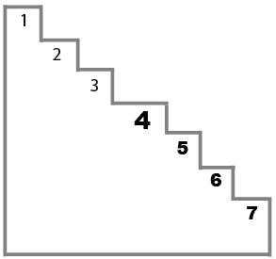

Инструкция (групповой вариант): у каждого участника – бланк с нарисованной лесенкой, ручка или карандаш; на классной доске нарисована лесенка. «Ребята, возьмите красный карандаш и послушайте задание. Вот лесенка. Если на ней расположить всех ребят, то здесь (показать первую ступеньку, не называя ее номер) будут стоять самые хорошие ребята, тут (показать вторую и третью) – хорошие, здесь (показать четвертую) – ни хорошие, ни плохие ребята, тут (показать пятую и шестую ступеньки) – плохие, а здесь (показать седьмую ступеньку) – самые плохие. На какую ступеньку ты поставишь себя? Нарисуй на ней кружок». Затем повторить инструкцию еще раз.
Инструкция (индивидуальный вариант): при индивидуальной работе с ребенком очень важно создать атмосферу доверия, открытости, доброжелательности. У ребенка должен быть бланк с нарисованной лесенкой, ручка или карандаш. «Вот лесенка. Если на ней расположить всех ребят, то здесь (показать первую ступеньку, не называя ее номер) будут стоять самые хорошие ребята, тут (показать вторую и третью) – хорошие, здесь (показать четвертую) – ни хорошие, ни плохие ребята, тут (показать пятую и шестую ступеньки) – плохие, а здесь (показать седьмую ступеньку) – самые плохие. На какую ступеньку ты поставишь себя? Объясни почему». В случае затруднений с ответом повторите инструкцию еще раз.
Обработка результатов и интерпретация
При анализе полученных данных исходите, из следующего:
Ступенька 1 – завышенная самооценка.
Она чаще всего характерна для первоклассников и является для них возрастной нормой. В беседе дети объясняют свой выбор так: «Я поставлю себя на первую ступеньку, потому что она высокая», «Я самый лучший», «Я себя очень люблю», «Тут стоят самые хорошие ребята, и я тоже хочу быть с ними». Нередко бывает так, что ребенок не может объяснить свой выбор, молчит, улыбается или напряженно думает. Это связано со слабо развитой рефлексией (способностью анализировать свою деятельность и соотносить мнения, переживания и действия с мнениями и оценками окружающих).
Именно поэтому в первом классе не используется балльная (отметочная) оценка. Ведь первоклассник (да и нередко ребята второго класса) в подавляющем своем большинстве принимает отметку учителя как отношение к себе: «Я хорошая, потому что у меня пятерка («звездочка», «бабочка», «солнышко», «красный кирпичик»)»; «Я плохая, потому что у меня тройка («дождик», «синий кирпичик», «черточка», «см.»).
Ступеньки 2, 3 – адекватная самооценка
У ребенка сформировано положительное отношение к себе, он умеет оценивать себя и свою деятельность: «Я хороший, потому что я помогаю маме», «Я хороший, потому что учусь на одни пятерки, книжки люблю читать», «Я друзьям помогаю, хорошо с ними играю», – и т.д. Это нормальный вариант развития самооценки.
Ступенька 4 – заниженная самооценка
Дети, ставящие себя на четвертую ступеньку, имеют несколько заниженную самооценку. Как правило, это связано с определенной психологической проблемой ученика. В беседе ребенок может о ней рассказать. Например: «Я и ни хороший и ни плохой, потому что я бываю добрым (когда помогаю папе), бываю злым (когда на братика своего кричу)». Здесь налицо проблемы во взаимоотношениях в семье. «Я ни хорошая и ни плохая, потому что пишу плохо буквы, а мама и учительница меня ругают за это». В данном случае разрушены ситуация успеха и положительное отношение школьницы, по меньшей мере к урокам письма; нарушены межличностные отношения со значимыми взрослыми».
Ступеньки 5, 6 – низкая самооценка
Младших школьников с низкой самооценкой в классе около 8–10%. Иногда у ребенка ситуативно занижается самооценка. На момент опроса что-то могло произойти: ссора с товарищем, плохая отметка, неудачно наклеенный домик на уроке труда и т.д. И в беседе ученик расскажет об этом. Например: «Я плохой, потому что подрался с Сережей на перемене», «Я плохая, потому что написала диктант на три», – и т.д. В таких случаях, как правило, через день-другой Вы получите от ребенка другой ответ (с положительной самооценкой).
Гораздо серьезнее являются стойкие мотивированные ответы ребят, где красной линией проходит мысль: «Я плохой!» Опасность этой ситуации в том, что низкая самооценка может остаться у ребенка на всю его жизнь, вследствие чего он не только не раскроет своих возможностей, способностей, задатков, но и превратит свою жизнь в череду проблем и неурядиц, следуя своей логике: «Я плохой, значит, я не достоин ничего хорошего».
Учителю очень важно знать причину низкой самооценки школьника – без
Ступенька 7 – резко заниженная самооценка
Ребенок, который выбирает самую нижнюю ступеньку, находится в ситуации школьной дезадаптации, личностного и эмоционального неблагополучия. Чтобы отнести себя к «самым плохим ребятам», нужен комплекс негативных, постоянно влияющих на школьника факторов. К несчастью, школа нередко становится одним из таких факторов.
Отсутствие своевременной квалифицированной помощи в преодолении причин трудностей в обучении и общении ребенка, несформированность положительных межличностных отношений с учителями, одноклассниками – наиболее частые причины резко заниженной самооценки. Чтобы скорректировать ее, необходима совместная деятельность учителя, школьного педагога-психолога, социального педагога (в случае неблагоприятной обстановки в семье).
Степень определения самооценки

Уровень нравственной мотивации | Учебный год
Уровень нравственной мотивации | количество участников
Уровень нравственной мотивации | Результаты стартовой диагностики | Результаты итоговой диагностики
завышенная самооценка
адекватная самооценка
заниженная самооценка
низкая самооценка
резко заниженная самооценка

ПРИЛОЖЕНИЕ № 2

Тест личностных отношений, социальных эмоций и ценностных ориентаций «Домики» (для определения эмоционального состояния обучающихся через восприятие цвета)

Тест разработан на основе авторской модели эмоций в структуре личности и факте предпочтения эмоций как потребности и предназначен для детей в возрасте от 6 до 11 лет. Эмоции представлены ребенку в виде «жильцов» домиков, которые ребенок раскрашивает, подбирая подходящий цвет.
Тест позволяет произвести диагностику:
• степени дифференцированности-обобщенности эмоциональной сферы в области высших эмоций, имеющих социальный генезис;
• шкалы духовных ценностей;
• деятельностных ориентации, в том числе уровня сформированности эстетических и познавательных потребностей;
• предпочтений определенных видов деятельности (по сути, тест является первой профессиограммой детей младшего школьного возраста);
• личностных отношений и вариантов личностного развития, с рекомендациями коррекции в случае необходимости в определенных личностных блоках. Методической основой теста «Домики» является цвето-ассоциативный эксперимент, известный по тесту отношений А. Эткинда. Процедура теста предполагает раскрашивание как выражение личностного отношения к определенным социальным категориям.
Применение цвето-ассоциативного эксперимента является реализацией факта предпочтения эмоций и позволяет проникнуть в глубинные слои психической организации социального опыта, сложного для осознания и вербализации ребенка. Используя цвет, ребенок выражает свое отношение (эмоцию), не выходя за пределы своего актуального опыта.
Расходные материалы:
• ответный лист;
• шесть цветных карандашей: синий, зеленый, красный, желтый, коричневый, черный. Карандаши должны быть одинаковыми, без особых примет, окрашены в цвета, соответствующие цвету грифеля; это очень важно для выравнивания условий процедуры исследования. Можно использовать грифельные карандаши, живопись (крандаши), восковые карандаши.
Процедура исследования состоит из трех заданий по раскрашиванию. В первом задании ребенок производит простое ранжирование цветов по степени предпочтения каждого цвета.
Во втором задании сущность процедуры меняется. Собственно, здесь и происходит подключение цвето-ассоциативного ряда эмоций. Ребенка просят подобрать подходящий цвет для домиков, в которых «живет» ряд нравственных социальных категорий. Таким образом, ребенок выражает эмоцию, имеющую социальный генезис, воспитанную в рамках социума, свое отношение к той или иной нравственной категории. Цвет служит мерой оценки, субъективной шкалой предпочтения к данной категории.
В третьем задании происходит подключение цвето-ассоциативного ряда эмоций ребенка к различным видам деятельности в детском саду, к самому детскому саду, который ребенок посещает.
Сущность процедуры исследования еще более усложняется при раскрашивании последнего домика третьего задания. Здесь ребенок выбирает для себя социальный объект предпочтения самостоятельно, выбирает для него занятие и только затем раскрашивает в подходящий цвет, обозначая, таким образом, отношение к собственной ценности.
Собственно, весь тест является отражением шкалы духовных ценностей ребенка. Но так как ребенок определяет свой выбор самостоятельно, мы говорим о выборе ребенком определенной актуально переживаемой ценности (духовной ценности, ценностной ориентации) относительно социальных объектов и занятий.
После раскрашивания домиков мы видим всю систему личностных отношений ребенка, его социальных предпочтений и ценностей, варианты личностного развития, а порой - боль, непонимание, обиды, накопленные ребенком в период общения со сверстниками и воспитателями.
Процедура исследования
Групповой вариант проведения методики рекомендован для детей в возрасте 6- 7 лет. Для детей 5-6 лет - индивидуальный вариант. Для детей 4-5 лет рекомендуется адаптированный вариант методики с сокращенным количеством категорий и индивидуальным вариантом проведения.
Для выравнивания процедуры исследования детям предлагается инструкция по раскрашиванию.
Инструкция по раскрашиванию (для детей 6—16 лет)
«Ребята! Сегодня мы будем заниматься раскрашиванием. Посмотрите, что лежит у вас на столах: лист, который мы будем раскрашивать. На листе вы видите три задания, обозначенные римскими цифрами. Начнем с первого.
I задание
Нужно раскрасить дорожку из шести клеточек. Посмотрите, какая она бесцветная, неинтересная. Взгляните на карандаши (возможна беседа: сколько карандашей, какого цвета), какие разные, красивые цвета! Есть ли среди них карандаш такого цвета, который нравится вам больше остальных? Не смотрите друг на друга. У каждого из вас этот цвет может быть своим. Карандашом, который вы выбрали, раскрасьте первую клеточку. Как красиво получилось!
Отложите карандаш в сторону, в этом задании он больше не понадобится. Посмотрите на оставшиеся карандаши. Есть ли среди них еще один карандаш, цвет которого нравится вам больше остальных? Возьмите его и раскрасьте следующую клеточку. Отложите карандаш в сторону...» Таким образом, нужно раскрасить все шесть клеточек. Необходимо проследить, чтобы раскрашивание производилось слева направо. Для стимуляции цветовых выборов можно использовать выражения «цвет тоже красивый», «лучше остальных». Если ребенок отказывается выбирать далее, можно стимулировать маленьких детей следующим образом: «Посмотри, карандашикам грустно, что их не выбрали», или «Посмотри, карандашик говорит тебе, что он тоже красивый, лучше других».
В конце задания полюбуйтесь, как хорошо получилось и какой красивой, разноцветной стала наша дорожка.
II задание
«Второе задание отличается от первого. Посмотрите на лист. На что похожи эти фигуры? На домики. Здесь целая улица. Но она такая бесцветная, неинтересная. Нужно ее раскрасить. Но прежде чем начинать раскрашивать, послушайте, как правильно это сделать. На этой улице в домиках живут разные хозяева. Я скажу, кто живет в каждом домике, а вы покрасьте этот домик в подходящий для этого хозяина цвет.
В первом домике живет счастье. Выберите карандаш, цвет которого, вам кажется, подошел бы этому хозяину. Раскрасьте первый домик. Молодцы! Карандаш не нужно откладывать. Домиков много, больше, чем карандашей, а их хозяева могут быть похожими».
Список слов: счастье, горе, справедливость, обида, дружба, ссора, доброта, злоба, скука, восхищение.
Все слова произносятся с четким интонированием, для маленьких эмоционально окрашиваются. Если детям непонятно, что обозначает названное слово, нужно его объяснить. Необходимо избегать объяснения через понятия: счастье - это радость. Новые слова могут оказаться также непонятны детям. В объяснении лучше использовать предикаты, содержащие глагольные формы, и наречия, выражающие чувства и настроения.
Рекомендуемые пояснения
Счастье - когда нам весело, всё хорошо получается и мы все довольны. Горе - когда у человека случилось что-то плохое и он сильно расстроился, ему очень горько.
Справедливость - когда все по-честному, поровну, по правилам.
Обида - когда кого-то незаслуженно обидели, огорчили. Обманули, что-то отняли.
Дружба - когда мы дружим, помогаем друг другу, защищаем друг друга. Ссора - когда кто-то раздружился и ругается.
Доброта - когда кто-то делает хорошее людям, делится, не жадный, жалеет тех, кому плохо.
Злоба - когда кто-то сердится, обижает, хочет сделать другому плохо. Скука - когда неинтересно, нечего делать, все надоело, мамы дома нет. Восхищение - когда мы любуемся чем-то очень красивым, нам очень радостно от этого и мы чувствуем большое удовольствие.
Следует объяснить детям, что во втором задании домиков много и хозяева могут быть похожими, а значит, и цвет домиков может быть одинаковым, поэтому карандаш после использования нужно положить к остальным. Таким образом обеспечивается адекватный выбор цветов. После выполнения задания необходимо похвалить детей, полюбоваться, какой веселой стала улица. Этим достигается позитивное отношение к процедуре исследования и психотерапевтический эффект.
III задание
«Ребята, у нас осталось еще одно задание. Чтобы его выполнить, нужно послушать еще одно правило. Открою тайну. На этой улице живем мы. В каждом домике мы делаем что-то особенное, и в зависимости от того, что мы там делаем, этот домик нужно раскрасить в свой подходящий цвет».
Обозначение домиков: первый домик - наш сад (школа), во втором домике мы рисуем, в третьем мы танцуем, четвертый домик — музей, в пятом мы поем, в шестом - считаем, в седьмом - читаем, в восьмом — играем, в девятом - наблюдаем природу.
Инструкция для раскрашивания последнего домика
«Придумайте и поселите в этом домике своего хозяина, для кого вы бы раскрасили этот домик, придумайте и то, что он там делает. Выберите для своего хозяина подходящий цвет и покрасьте домик. Кто закончит раскрашивать, тихонько на ушко мне скажет, кто в этом домике живет и что там делает тот, для кого вы раскрасили этот домик».
На ответном листе делается пометка, для кого был раскрашен домик и что делал его хозяин.

Детский вариант фрустрационного теста С. Розенцвейга
(Модификация Н.В. Тарабриной)
Методика предназначена для исследования реакций на неудачу и способов выхода из ситуаций, препятствующих деятельности или удовлетворению потребностей личности.
Инструкция к тесту
«На картинке изображены два персонажа. Представь, что те слова, которые говорит родитель, учитель или сверстник, обращены к тебе. Что бы ты ответил ему в данной ситуации? И потом, форма ответа может быть одна, а чувства ты можешь испытывать другие, не совпадающие с формой ответа. Поэтому напиши свой возможный ответ, а в скобках то, что ты при этом чувствовал».
Стимульный материал
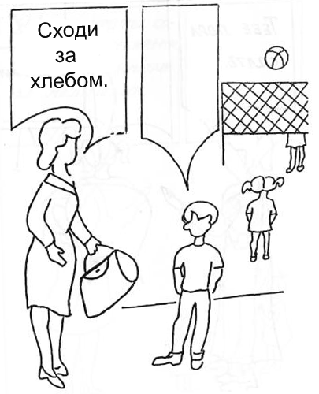
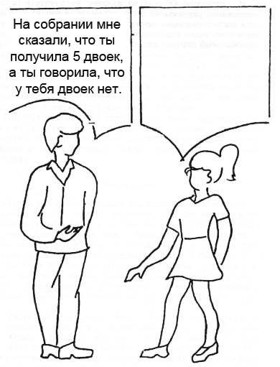
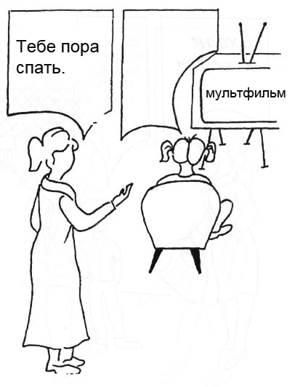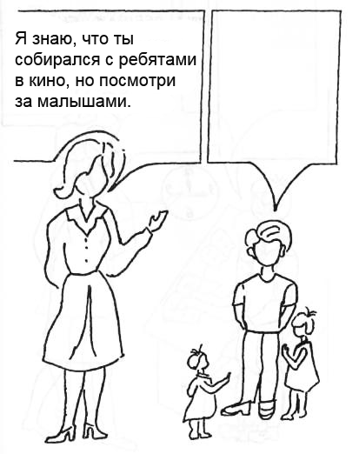

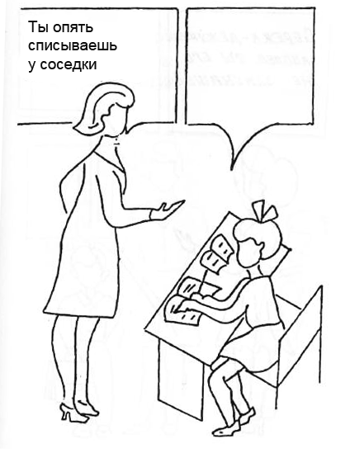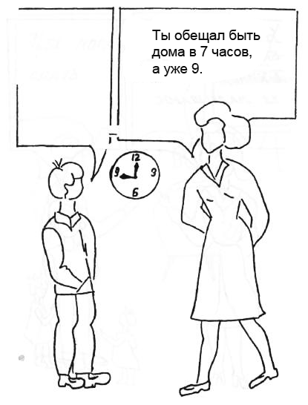

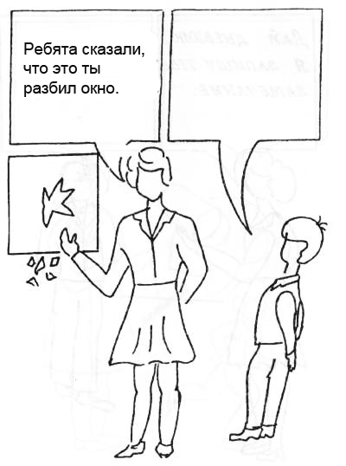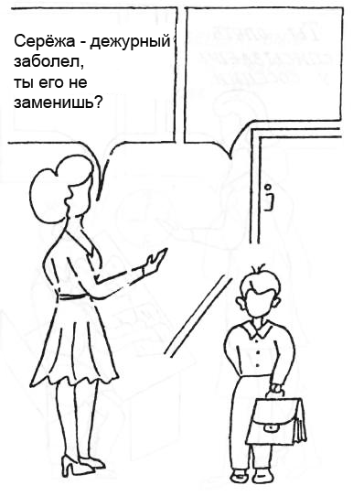

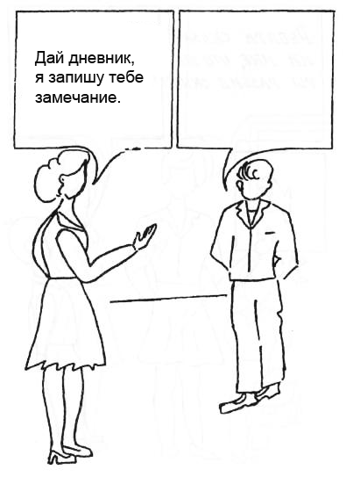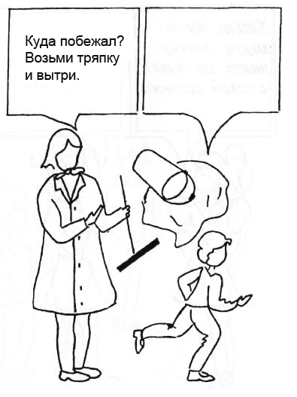

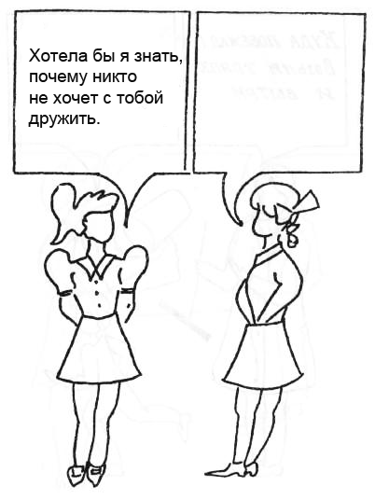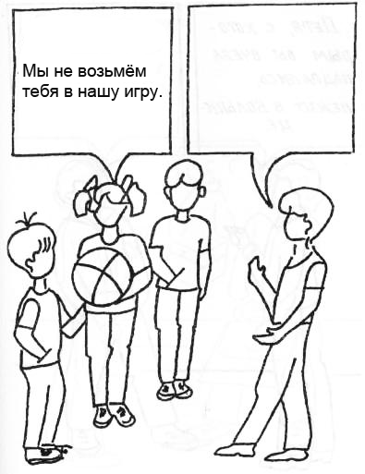

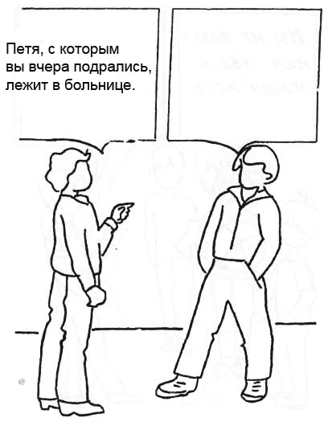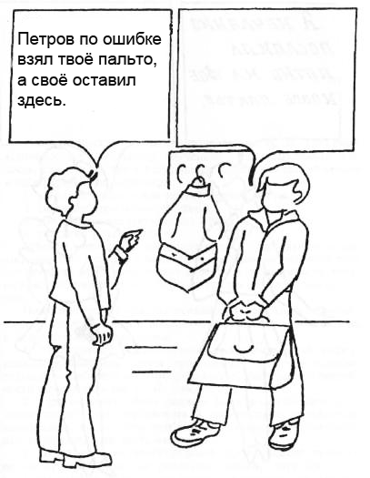
Обработка и интерпретация результатов теста
Каждый из полученных ответов оценивается, в соответствии с теорией, Розенцвейга, по двум критериям: по направлению реакции (агрессии) и по типу реакции.
По направлению реакции подразделяются на:
• Экстрапунитивные: реакция направлена на живое или неживое окружение, осуждается внешняя причина фрустрации, подчеркивается степень фрустрирующей ситуации, иногда разрешения ситуации требуют от другого лица.
• Интропунитивные: реакция направлена на самого себя, с принятием вины или же ответственности за исправление возникшей ситуации, фрустрирующая ситуация не подлежит осуждению. Испытуемый принимает фрустрирующую ситуацию как благоприятную для себя.
• Импунитивные: фрустрирующая ситуация рассматривается как нечто незначительное или неизбежное, преодолимое со временем, обвинение окружающих или самого себя отсутствует.
По типу реакции делятся на:
• Препятственно-доминантные. Тип реакции «с фиксацией на препятствии». Препятствия, вызывающие фрустрацию, всячески акцентируются, независимо от того, расцениваются они как благоприятные, неблагоприятные или незначительные.
• Самозащитные. Тип реакции «с фиксацией на самозащите». Активность в форме порицания кого-либо, отрицание или признание собственной вины, уклонения от упрека, направленные на защиту своего «Я», ответственность за фрустрацию никому не может быть приписана.
• Необходимо-упорствующие. Тип реакции «с фиксацией на удовлетворение потребности». Постоянная потребность найти конструктивное решение конфликтной ситуации в форме либо требования помощи от других лиц, либо принятия на себя обязанности разрешить ситуацию, либо уверенности в том, что время и ход событий приведут к ее разрешению.

ПРИЛОЖЕНИЕ № 3

Методика «Изучение восприятия детьми графического
изображения эмоций».
Задание № 1
Изучение понимания детьми эмоциональных состояний людей. (Проводится индивидуально, в двух вариантах.)
Вариант 1. Ребёнку предлагают ответить на вопросы:
— Когда бывает интересно?
— Когда человек удивляется?
— Когда человек получает удовольствие?
— Когда бывает стыдно?
— Когда бывает страшно?
— Когда человек злится?
— Когда бывает радостно?
— Когда у человека горе?
Каждый следующий вопрос задают после ответа ребенка на предыдущий.
Вариант 2. Ребенку предлагают ответить на вопросы:
— Как ты думаешь, почему детям больше нравятся книги с
картинками?
— Что произойдет с человеком, если он увидит на березе
груши?
— Что ты чувствуешь, когда ешь любимую конфету?
— Как ты думаешь, почему покраснела девочка, когда ей
сделали замечание?
— Что чувствует кошка, когда за ней гонится собака?
— Что чувствует собака, когда другая собака утащила у нее
кость?
— Что почувствует мальчик, если ему подарят "Денди"?
— Что почувствует человек, если у него пропадет любимая
собака?
Каждый следующий вопрос задают после ответа ребенка на предыдущий.
Обработка данных. Оценивают соответствие ответов детей заданным вопросам. Сравнивают понимание детьми эмоционального состояния людей в ситуациях, обозначенных в вопросах первого и второго варианта исследования.
Задание № 2
Изучение понимания детьми своего эмоционального состояния. (Проводится индивидуально или группой в течение нескольких дней. За один раз дети рисуют две-три эмоции.)
Детям предлагают вспомнить и нарисовать ситуацию, когда они испытывали интерес, удивление, удовольствие, стыд, страх, злобу, горе, радость.
Обработка данных. Оценивают содержательную сторону детских работ, расположение изображения на листе бумаги, величину изображения, использование цвета.

ПРИЛОЖЕНИЕ № 4

Методика эмоционально-цветовой аналогии А.Н. Лутошкина
(для любого возраста).

Цель: Изучение динамических особенностей личностных и групповых эмоциональных состояний, психологического климата группы, самочувствия личности в группе. Имеется опыт применения данной методики для оценки воздействия различных ситуаций на настроение обучающихся, для изучения эффективности некоторых форм образовательного процесса в учебных заведениях и т.д.
Цвет — наиболее доступная и положительная форма выражения настроения.
Задание: Какое у меня настроение?
Записывают оттенки настроения, которые затем обозначают цветом: радостное — красное, спокойное — зеленое, скучное — серое, плохое — черное, тревожное — коричневое, безразличное — белое.
Выделяем зоны: игра, занятие, семья, друзья, педагог, группа, школа.
Оцениваем каждую зону цветом. Для оценки эмоционального самочувствия достаточно записать цвета.
Особенности выполнения методики. У детей с ОВЗ возникают трудности в осмыслении эмоционального состояния через цвет. Большинство детей испытывают тревожное состояние, смена настроения происходит из-за ухудшения эмоционального фона при утомлении или неуспешности в выполнении задания.
Материал: цветные карандаши (черный, зеленый, серый, красный, желтый, синий, коричневый), полоска бумаги.
Порядок проведения: ребенку предлагается выбрать карандаш такого цвета͵ который ему больше всего нравится. Этим карандашом нужно нарисовать черточку на полоске, затем из оставшихся выбрать тот карандаш, который теперь больше всего нравится и тоже нарисовать черточку на полоске и так далее, до последнего карандаша.
Далее задаются вопросы. Какое настроение у тебя бывает, когда ты приходишь в дом детского творчества? Какого цвета твое настроение, выбери такого цвета карандаш и нарисуй черточку на полоске. Какое настроение у тебя возникает, когда ты встречаешься со своим педагогом? Когда ты видишь своих друзей? Какое у тебя настроение на занятиях?
Таким образом, мы можем получить графическую проекцию эмоционального отношения ребенка к взрослым, сверстникам, занятиям.
Красный – восторженное; оранжевый – радостное; желтый – приятное; зеленый – спокойное, уравновешенное; синий – грустное; фиолетовый – тревожное; черный – крайне неудовлетворительное и белый – трудно сказать.
Результаты исследования помогают определить причины и зоны эмоционального неблагополучия ребенка.
Особенности выполнения методики. Чем более симпатичен человек или привлекательна ситуация, тем предпочтительнее цвет выбирает ребёнок с ОВЗ.

Мое настроение сегодня |  | Тональность настроения |  | Настроение моего коллектива.
Начало | Конец | Начало | Конец | Начало | Конец
 |  |  |  |  |  | Восторженное Красная полоска
 |  |  |  |  |  | Радостное Оранжевая полоска
 |  |  |  |  |  | Приятное Желтая полоска
Спокойное уравновешен
ное
Зеленая полоска
 |  |  |  |  |  | Грустное Синяя полоска
 |  |  |  |  |  | Тревожное Фиолетовая полоска
Крайне неудовлетворительное
Черная полоска
 |  |  |  |  |  | Трудно сказать Белая полоска

